# Herhalingsopgave - Out Of Africa

Een terugkomende klant wil een website lanceren over Afrika. Allereerst is het de bedoeling dat er een pagina gecreëerd wordt die volledig in het teken staat van film.

Onze klant wist ons reeds de concrete tekstuele inhoud te bezorgen. Volgend ontwerp werd door onze designer aangereikt, aan jou om er structuur en vorm aan te geven. De nodige afbeeldingen vind je terug in bijlage bij deze opdracht.

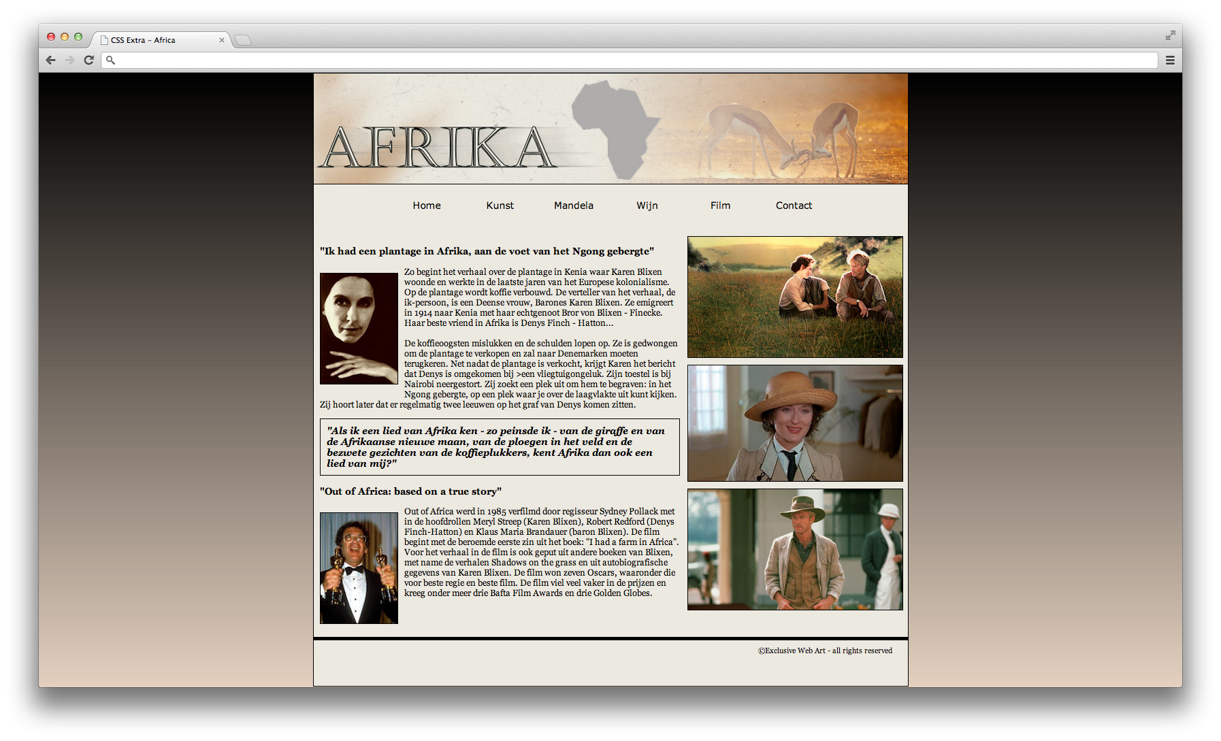  
Noot: Let op het Afrika logo, hierboven getoond in het hoofding van de pagina. Zorg dat deze mooi gealigneerd wordt zoals in het voorbeeld.

Valideer na afloop je html5 alsook je css!

## Uitbreiding

Onze klant is nog niet tevreden met bereikte resultaat, maar heeft zo zijn bedenkingen bij de grote afbeeldingen die aan de rechterzijde van de pagina getoond worden.

Na lang aarzelen werd dan ook besloten om deze zijde ietwat anders in te richten.

We zouden deze willen opsplitsen in twee delen waarbij we eerst enkele links voorzien naar eventuele bibliografieën of verwijzingen naar de films die vermeld werden op deze pagina.

Vervolgens zorgen we ervoor dat de afbeeldingen iets kleiner weergeven worden, wanneer je erop klikt krijg je de volledige foto te zien. Dit laatste bereiken we door gewoon het pad naar de desbetreffende foto in het *href* attribuut te plaatsen.

Voor de uitwerking van dit deel van de opgave dien je op zoek te gaan extra afbeeldingen op het net.

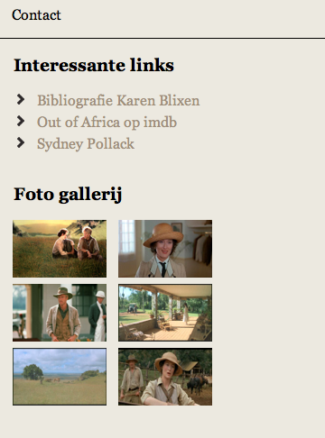

Valideer na afloop je html5 alsook je css!